22 АПРЕЛЯ приглашаем на
" Weekend В ВОРОНЕЖЕ" Всё включено!
Подарите любимому мужчине настоящий праздник!
Едем в Воронеж за долгими прогулками по красивому городу, его набережной и старыми улочками, и конечно в Диснейленд для взрослых пивоваренный завод Таркос, да осётра с рук покормить и шашлычка🥓 из форели покушать
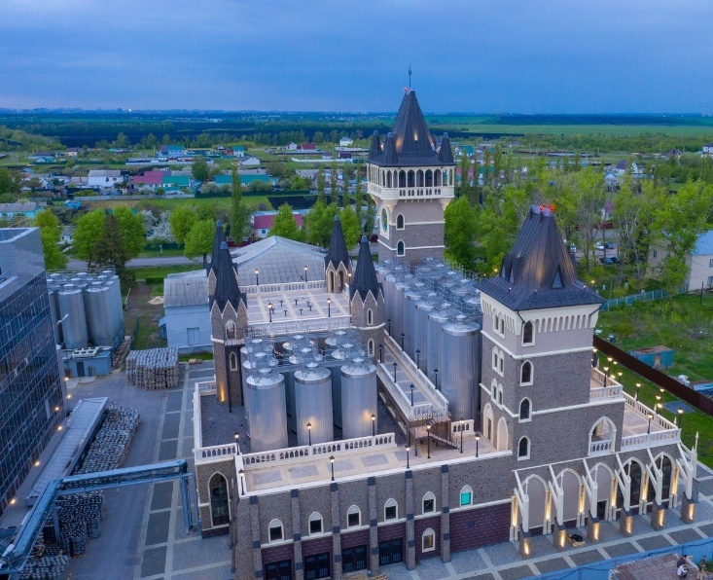
💢8.30 выезжаем из Липецка
💢10.30 прогулка по городу с экскурсоводом
Вы услышите рассказ о его богатом творческом наследии, великом военном прошлом, духовных святынях и современном развитии.
Расшифруете архитектуру Большой Дворянской улицы, благоустройство которой началось в середине XIX века. Посетите площадь Пяти углов, заглянете в Петровский сквер и увидите здание гостиницы Бристоль в стиле модерн. А также оцените главные городские памятники: Платонову, Маршаку, Высоцкому и военному почтальону. Кроме того, осмотрите историческую копию русского линейного корабля «Гото-Предестинация» времен Петра I. Его экспозиция рассказывает об истории, быте и боевых походах моряков XVIII столетия.
Наш экскурсовод раскроет, как создавался и развивался Воронеж. Поделится забавными подробностями из жизни местных крестьян, купцов и дворян. А еще расскажет о писателях, поэтах и предпринимателях Черноземья: Кольцове, Никитине, Бунине и Веневитинове. Покажет «лечебный стул от жлобства» и пояснит, почему в Воронеже решили увековечить героя повести «Белый Бим Черное ухо». В завершение подарит вам небольшой сувенир, который станет приятным напоминанием о нашей встрече.
💢Шоколадные реки, зефирные берега: Центральный рынок
Посещение центрального рынка Воронежа. Свободное время на покупку сувениров.
Даже не думайте приехать в Воронеж и не побывать на Центральном Рынке.
Это не просто рынок – это целый гастрономический мир, который расположился на двух этажах.
Главная изюминка рынка – его второй этаж, который занимают 15 собственных мини-производств. Прямо на ваших глазах там делают сыры и колбасы, хлеб, сладости, соусы и многое другое.
Что нужно попробовать на Центральном Рынке :
Сушеные чипсы из брокколи или баклажанов, зефир «Черноземье» с чернилами каракатицы, конфеты – белый трюфель с голубым сыром – и лимонное мороженое.
А заодно засмотреться на шоколадный водопад (здесь расположена единственная стена шоколада в России) и набрать близким вкусных сувениров.
Далее
Мы отправляемся на осетровую ферму недалеко от Воронежа.
💢Осетровая ферма и шашлык из свежайшей осетрины!
Многие люди, при слове осетр, понимают мясо и икру этого семейства, которые всегда ценились и ценятся в кулинарии. С давних времен эта рыба ассоциируется с богатством, поскольку ее мясо и икра всегда присутствовали на столах вельмож и другой элиты. В наше время осетр считается весьма редкой рыбой, поэтому специалисты многих стран прикладывают массу усилий для того, чтобы сохранить и приумножить популяции осетров во всем мире.
А на ферме тем временем подросла радужная форель. Каждая особь весит примерно кило двести, икра в половине, определить визуально довольно сложно, так что как повезёт.
💧На экскурсии мы узнаем, как разводят осетров по системе УЗВ. Как ведет себя рыба в искусственном водоеме, чем она питается, как добывают икру, какие виды рыб еще разводят на ферме. Какой требуется уход, специфика выращивания малька.
💧Покормим рыбу с рук и увидим чудеса дрессировки осетров!
💧После экскурсии будет возможность попробовать шашлык из из свежего осетра с лавашом, приготовленного специально для нас и ароматный чай с конфетами. А также купить рыбки и икры.
Диснейленд для взрослых: пивоваренный завод Таркос
Атмосфера Средневековья со старинными башенными часами, свежее пенное нескольких сортов прямо из пивоварни — не сказка, а программа экскурсии в замок Таркос.
Воронежская пивоварня «Таркос» похожа на сказочный замок средневекового образца, выросший среди полей и лесов неподалеку от города. Сложно поверить, что за всеми этими готическими сводами, коваными люстрами, балюстрадами и флюгерами на остроконечных башенках прячется не дракон, охраняющий принцессу, а цех розлива, бродильное-лагерное отделение и склад с солодом.
Башня с часами – копия аналогичной из центра немецкого Брамберга, другая башня является аллюзией на башню с Карлового моста в Праге. В средневековом экстерьере пивоварни особенно необычно смотрятся огромные сияющие металлом форфасы, которые, будто ракеты, высятся у фасада здания. Каждый – вместимостью по 100 тонн пива.
Что нас ждёт
🔸вы познакомитесь с действующим производством и территорией пивоварни «ТАРКОС»
🔸вы попробуете пиво прямо из ЦКТ,
🔸а также 10 сортов нашего классического и вкусового бутылочного пива
🔸все наши гости получат приятные подарки от пивоварни :)
22.00 отправимся домой
💰 Стоимость программы 4800 руб.
📌В стоимость билета входит:👇
транспортное обслуживание на комфортабельном автобусе,
экскурсионная программа с дегустацией и подарками в замке-пивоварне "Таркос", экскурсия на Осетровую ферму с пикником-шашлычком, работа сопровождающего и гида-экскурсовода.
l☎ Справки по телефонам: 8-920-531-10-10
WhatsApp , Viber, Telegram 8-920-531-10-10
e- mail: <elena-dorofeeva048@mail.ru>
сайт turizmlipetsk.ru

